**实验1 Python IDLE的使用和简单程序设计**

**实验报告**

实验日期：2021年10月29日星期五

## 一、实验目的

1. 理解计算机语言的概念；
2. 理解程序设计的概念；
3. 掌握Python IDLE的使用方法；
4. 掌握Python基本语法；
5. 能编写简单的Python输入、计算和输出程序。

## 二、实验环境

硬件环境：笔记本电脑

软件：Windows操作系统，Python3.7 IDLE

## 三、实验内容及结果

1.在交互方式中，使用命令在屏幕上显示“庆祝建党100周年”。

运行结果截图：



**以下各题都在程序方式下完成。**

2.编写并运行下面的程序，计算a,b的和：

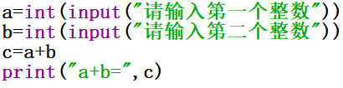

运行结果截图：



3. 编写程序，输入直角三角形的两条直角边（实数），计算斜边长度并输出。

程序代码截图：

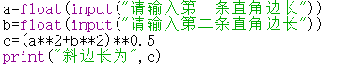

运行结果截图：



4.编写程序，输入整数n，计算1+2+3+… … +n。

程序代码截图：

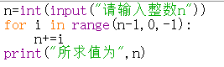

运行结果截图：



5.编写程序，输入一个三位的整数n，然后按反序输出示该整数。例如输入：231，输出132

程序代码截图：

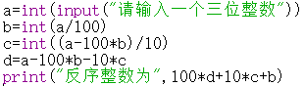

运行结果截图：

